Operator’s Manual

KD-28-009 操作說明書
9”桌上型帶鋸機
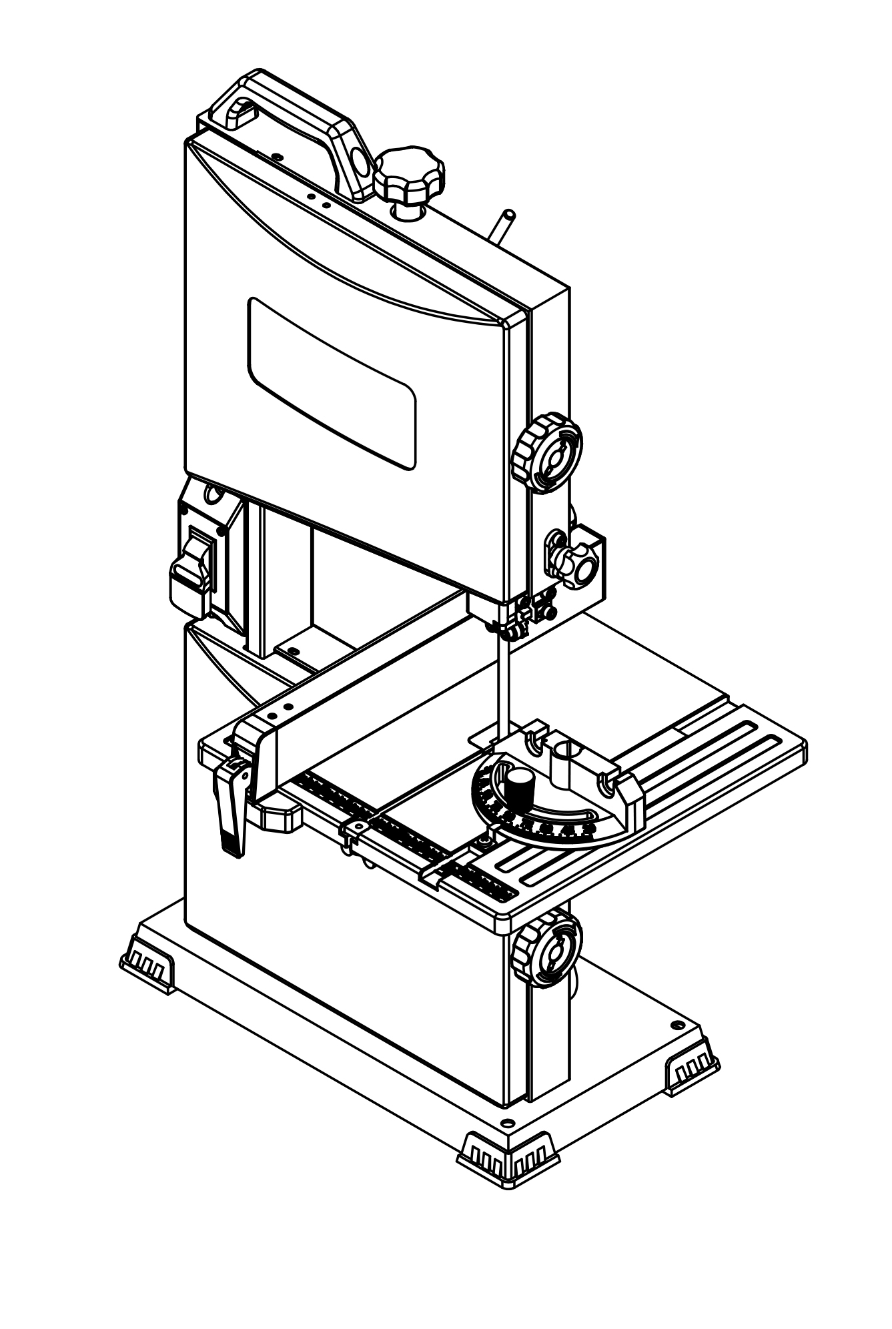


注意：閱讀並遵守所有安全規則
首次使用此產品前請詳讀此操作說明。
請保留本手冊。

目錄

產品規格 ..............................................................................................................3
安全規則........................................... .................................................. ............... . 3
配件和附件............................................... ............................................................ 6
紙箱內容................................................ .................................................. ........... 6
安裝................................................. .................................................. ................. .7
調整................................................. .................................................. ................. .8
操作................................................. .................................................. ..................11
保養................................................. .................................................. .................13
裝配圖...... .. ............................................ .................................................. ........ 14-17
保證卡………………………………………………………………………18

產品規格

型號 | KD-28-009
馬達 | 110V 60Hz 300W 2.8A
喉深 | 228mm (9″)
切削高度 | 90mm (3-5/8″)
切削速度 | 750m/min (2460FPM)
鋸條尺寸 | 1575 mm (Length 62″) X 3-10mm ( Width1/8″~ 3/8″)
工作台尺寸 | 300mmX300mm (12″X12″)

安全規則
警告：使用電動工具時，應始終遵循基本安全預防措施，包括以下措施，以降低火災，電擊和人身傷害的風險。 在操作本產品之前，請閱讀所有這些說明並保存說明。
一般安全說明
1.保持工作區域清潔。
凌亂的地區和長凳會造成傷害。
2.考慮工作區環境。
不要讓電動工具暴露在雨中。 請勿在潮濕或潮濕的地方使用電動工具。 保持工作區光線充足。 在有可能引起火災或爆炸的地方，請勿使用電動工具。
3.防止觸電。
避免身體接觸接地或接地表面（例如管道，散熱器，灶具，冰箱）。
4.讓孩子遠離。
不要讓訪客觸摸工具或延長線。 所有訪客都應遠離工作區。
5.存放閒置工具。
不使用時，工具應存放在乾燥，高度鎖定的地方，兒童無法觸及。
6.不要強行使用該工具。
它可以更好地完成工作，並且按照預期的速度更安全。
7.使用正確的工具。
不要強迫小工具或附件來完成重型工具的工作。 不要將工具用於非預期用途; 例如，不要使用圓鋸切割樹枝或木頭。
8.穿著得體。
不要穿寬鬆的衣服或珠寶，它們可能被夾在活動部件中。 在戶外工作時，建議使用橡膠手套和防滑鞋。 穿戴保護頭髮，以保護長髮。
9.使用安全眼鏡和聽力保護裝置。
如果切割操作多塵，也可使用面罩或防塵面罩。
10.連接除塵設備。
如果提供用於連接除塵和收集設備的設備，請確保這些設備已連接並正確使用。
11.不要濫用電源線。
切勿通過拉動工具將工具與插座斷開，使電源線遠離熱源，機油和鋒利邊緣。
12.使用推桿。
使用推桿餵入工件。它比用手更安全。
13.不要過度。
始終保持適當的立足點和平衡。
14.小心維護工具。
保持切割工具清潔和清潔，以獲得更好，更安全的性能。遵循潤滑和更換配件的說明。定期檢查工具線，如果損壞，請由授權服務機構進行維修。定期檢查延長線，如果損壞則更換。保持手柄乾燥，清潔，無油脂。
15.斷開工具。
不使用時，在維修和更換刀片，鑽頭和刀具等附件之前，請斷開工具。
16.拆下調節鍵和扳手。
養成在打開鑰匙和調整扳手之前檢查鑰匙和調節扳手的習慣。
17.避免無意啟動。
不要用手指在開關上攜帶插入式工具。插入時確保開關已關閉。
18.使用室外延長線。
在戶外使用工具時，只能使用戶外使用的延長線。
19.保持警惕。
看看你在做什麼。使用常識。疲倦時不要操作工具。
20.檢查損壞的部件。
在進一步使用工具之前，應仔細檢查損壞的防護裝置或其他部件，以確定其是否能正常運行並執行其預期功能。除非本使用說明書另有說明，否則請檢查活動部件是否對齊，活動部件是否自由運轉，部件是否破損，安裝以及是否應由授權服務中心正確維修或更換的任何其他條件。由授權服務機構更換有缺陷的開關。如果開關沒有打開和關閉它，請勿使用該工具。
21.警告。
使用本說明手冊或目錄中推薦的附件或附件可能會造成人身傷害。
22.讓您的工具由合格人員修理。
該電動工具符合相關的安全要求，維修只能由合格人員使用原裝備件進行，否則可能對使用者造成相當大的危險。

工具的其他安全規則
保存這些說明
1.磨損染料保護
2.請勿在易燃液體或氣體存在的情況下使用工具
3.始終使用面罩或防塵面罩。
4.操作前，請仔細檢查刀片是否有裂縫或損壞。 立即更換破裂或損壞的刀片。
5.僅使用製造商推薦的鋸片並符合您所在國家/地區的展台。
6.始終使用本手冊中推薦的附件。 使用不合適的附件（如磨料切割輪）可能會導致人身傷害。
7.為要切割的材料選擇正確的鋸片。
8.不要使用由高速鋼製成的鋸片。
9.為減少噪音，請務必確保刀片鋒利清潔。

10.切勿切割釘子和螺釘等金屬。 操作前檢查並去除工件上的所有釘子，螺釘和其他異物。
11.在開關打開之前，從工作台上拆下扳手，切割件等。
12.將手伸出鋸片線。
13.切勿站立或允許任何其他人站在鋸片的路徑上。
14.在實際工件上使用該工具之前，讓它運行一段時間。 注意可能表示安裝不良或刀片不平衡的振動或擺動。
15.磨損時更換工作台插件。
16.鋸木頭時，將帶鋸連接到集塵裝置上。
17.當保護鋸帶的門或護罩打開時，請勿操作機器。
18.注意鋸條的選擇和速度取決於要切割的材料。
19.鋸帶在運動時不要清潔。
電氣要求
電源和電機規格
警告：為避免電氣危險，火災或工具損壞，請使用適當的電路保護裝置。為您的工具使用單獨的電路。為避免電擊或火災，如果電源線磨損，切割或以任何方式損壞，請立即更換。
接地說明
警告：此工具在使用時必須接地，以保護操作員免受電擊。
在發生故障或斷電時，接地可提供電阻最小的路徑並降低電擊風險。該工具配有電線，該電線具有設備接地導體和接地插頭。插頭必須插入匹配的插座中，插座已按照所有當地法規和條例正確安裝和接地。
請勿修改提供的插頭。如果它不適合插座，請由合格的電工安裝合適的插座。
設備接地導線連接不當可能導致觸電危險。具有綠色絕緣（帶或不帶黃色條紋）的導體是設備接地導體。如果需要維修或更換電源線或插頭，請勿將設備接地導線連接到帶電端子。
如果您不完全了解接地說明，或者您不確定工具是否正確接地，請諮詢合格的電工或維修人員。
參考下圖：

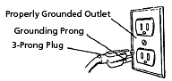

警告：設備接地導線連接不當可能導致觸電危險。 設備在使用時應接地，以保護操作員免受電擊。
- 如果您不了解接地說明或者您是否對工具是否正確接地有疑問，請諮詢合格的電工。
- 該工具配有認可的電源線和3針接地型插頭，可防止電擊危險。
- 如圖所示，接地插頭應直接插入正確安裝並接地的3針接地型插座中。
- 請勿以任何方式拆卸或更換接地插腳。 在發生故障或故障的情況下，接地提供了電阻最小的路徑。
警告：本機僅供室內使用。 不要暴露在雨中或在潮濕的地方使用。
擴展線的指導原則
使用合適的擴展線。 確保您的延長線完好無損。 使用延長線時
一定要使用一個足夠重的，以便攜帶你的產品將繪製的電流。 尺寸過小的電線會導致線路電壓下降，導致功率損失並導致過熱。
確保您的延長線已正確接線並且狀況良好。 在使用之前，請務必更換損壞的延長線或由合格人員進行維修。 保護您的延長線免受尖銳物體，過熱和潮濕或潮濕的區域的影響。
配件和附件

推薦配件
警告：為避免受傷：
•僅使用推薦用於此帶鋸的配件。
•遵循附件附帶的說明。 使用不合適的配件可能會造成危險。
•僅使用專為此帶鋸設計的附件，以避免因丟失的零件或工件造成傷害。
•除非您已完全閱讀該附件的說明或操作手冊，否則請勿使用任何附件。

紙盒內容
開箱和檢查內容
小心打開帶鋸及其所有部件，並與下圖進行比較。
警告：
•為避免意外啟動造成人身傷害，請勿在拆開包裝和組裝過程中將電源線插入電源插座。 在組裝或調整帶鋸時，此電源線必須保持未插拔狀態。
•如果任何部件丟失或損壞，請勿將帶鋸插入，直到更換缺失或損壞的部件，並且裝配完成。

鬆散部件表
打開紙箱包裝; 檢查你的機器，看看下面列出的部件：
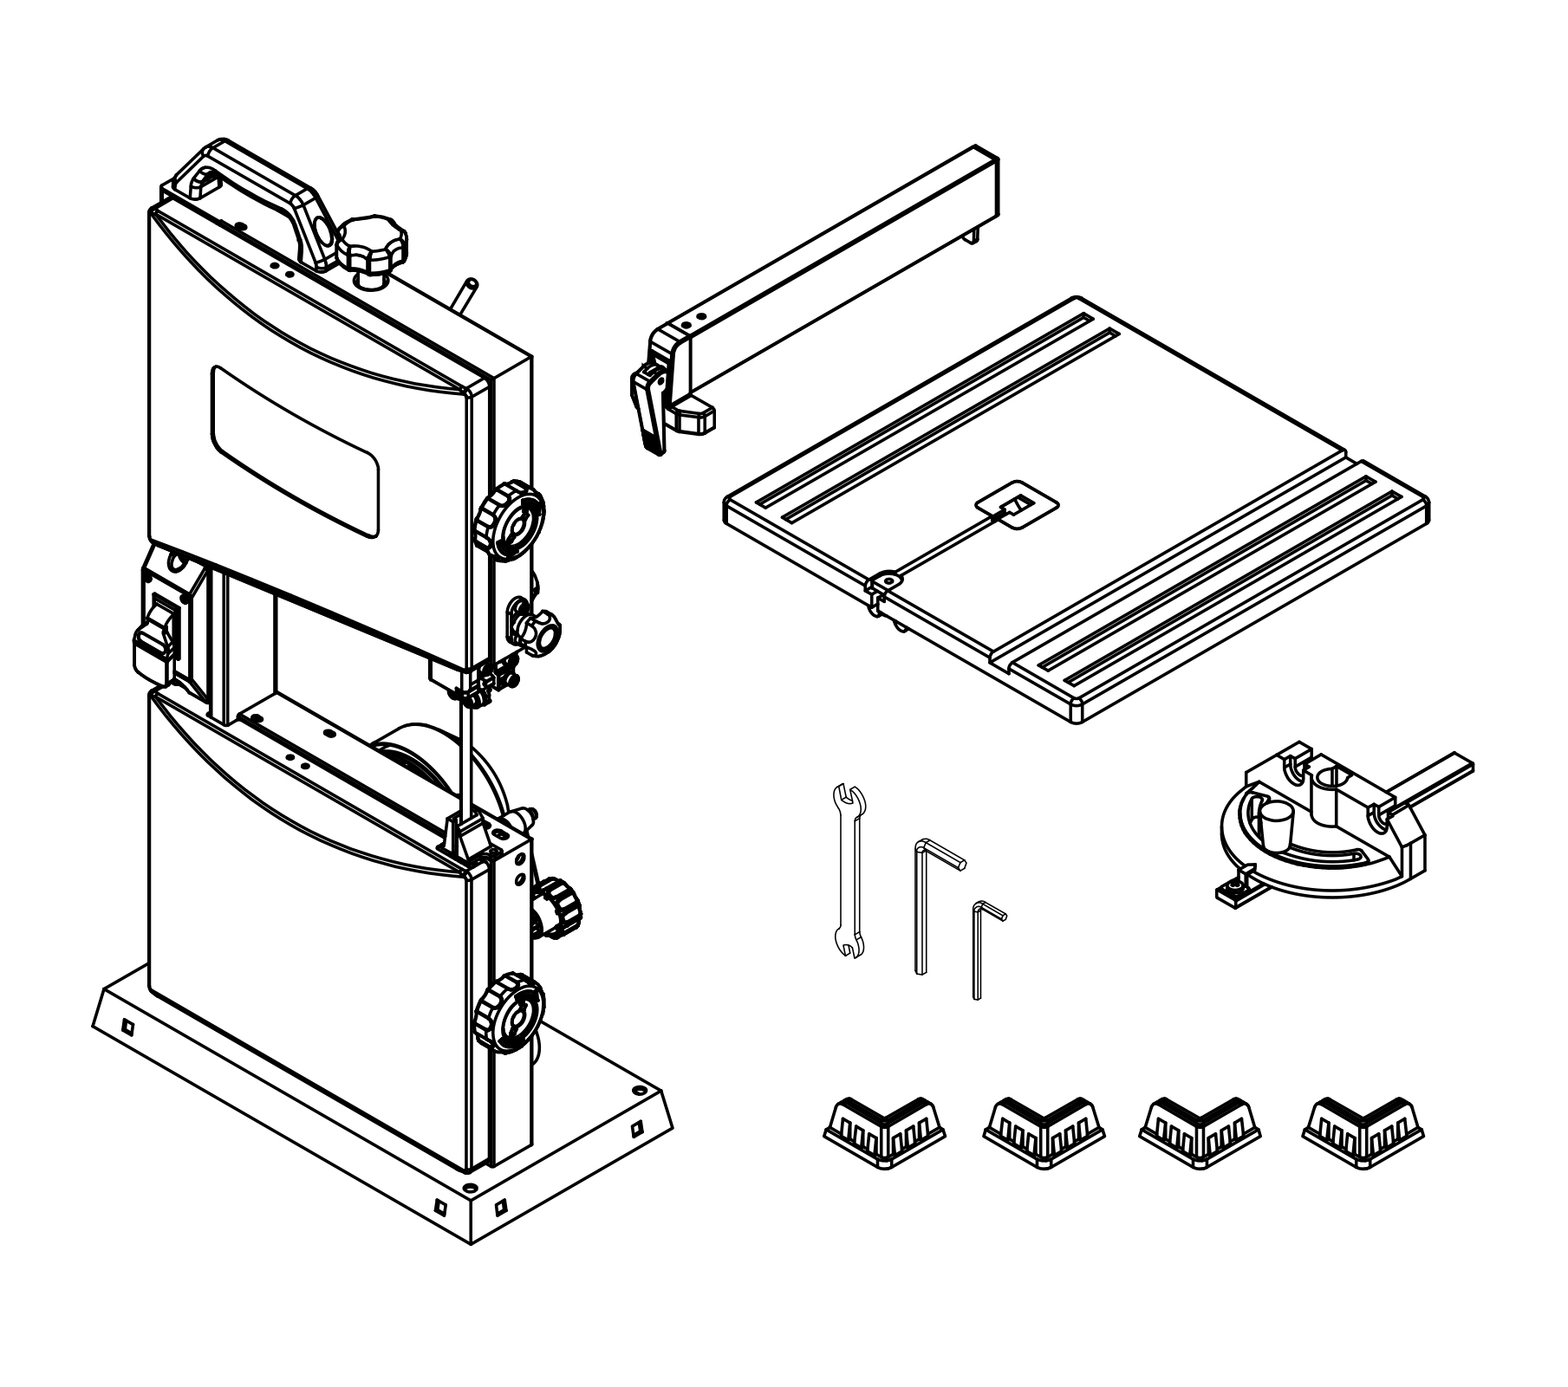
1
3

2

4
5

6

7

1.帶鋸機機台X1
2.工作台X1
3.平行擋料板X1
4.分度盤規X1
5.開口扳手X1
6.六角扳手（4mm，6mm）X2
7.腳墊X4

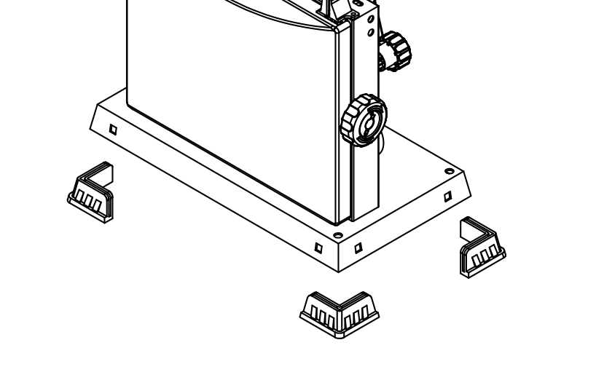
安裝
1.將四英尺安裝在帶鋸底座上。

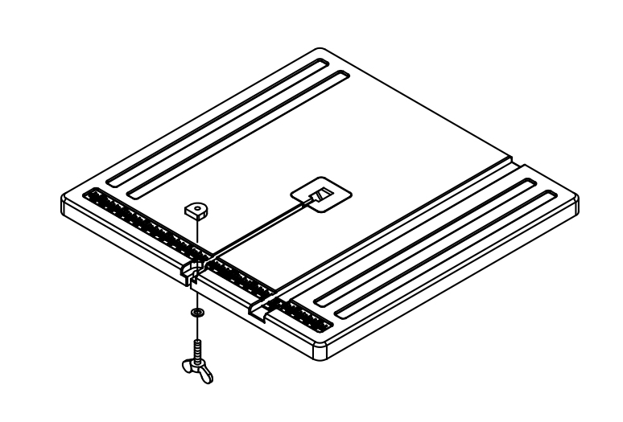
D-nut

2.安裝台組件
拆下鋸台上的D形螺母，墊圈和翼形螺釘。

Wing screw

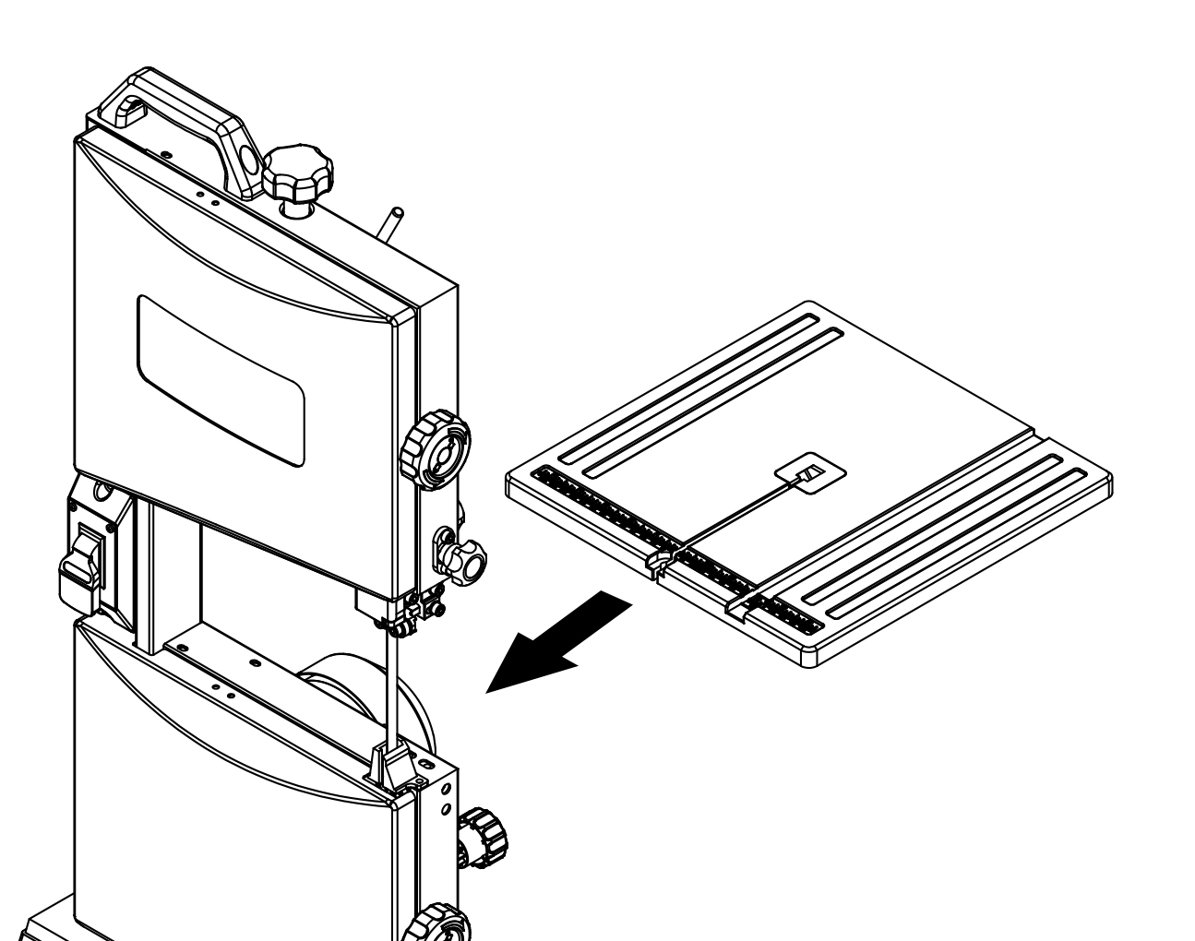
將鋸台滑過刀片並通過移動到框架的槽，將角度調節旋鈕拉離鋸架，將鋸台支架上的齒對準角度調節旋鈕上的齒。 鬆開旋鈕。

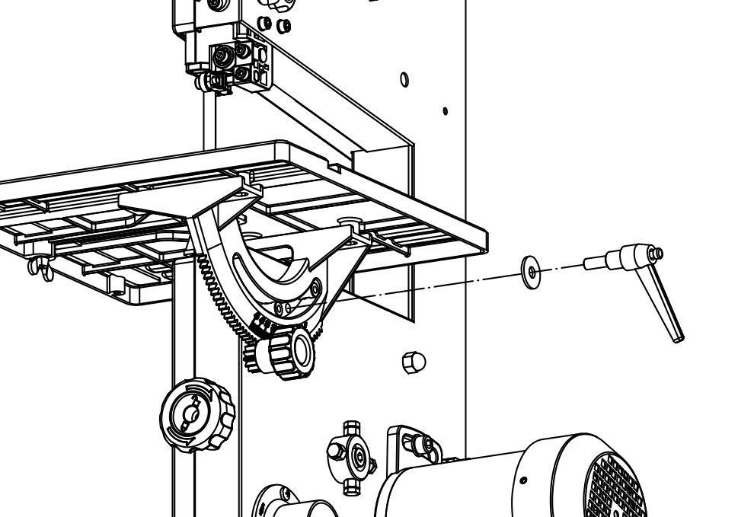
Table lock handle
將框架上的銷釘安裝到鋸台支架的槽中。
組裝平墊圈和桌鎖手柄。 順時針轉動工作台鎖定桿，將鋸台固定在鋸架上。

Angle adjustment knob

5.使用四個螺紋成型螺釘（未提供）將帶鋸固定到工作台上。

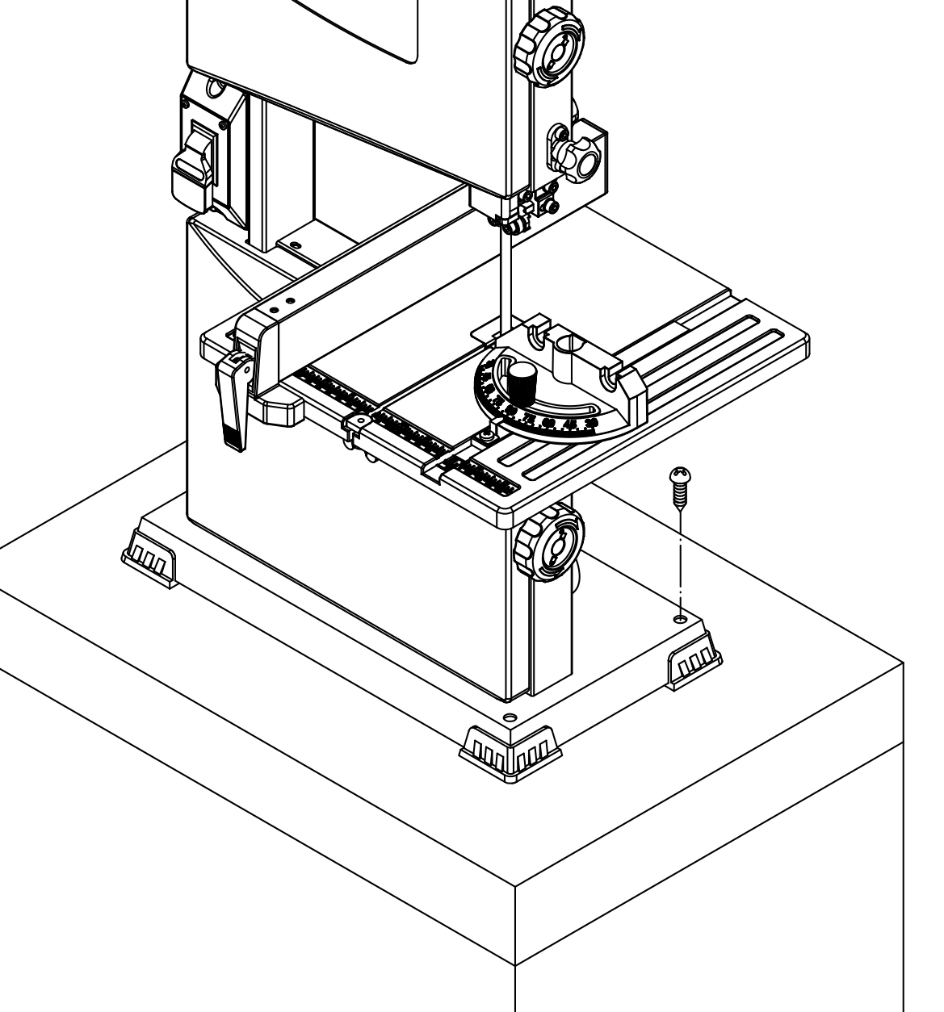

Miter gauge
Fence

Thread forming screw

調整
警告：在進行任何調整之前，請務必關閉工具並拔下電源插頭。
1.傾斜工作台
輕輕鬆開工作台鎖定手柄。
轉動角度調節旋鈕，傾斜鋸台，直至達到所需角度。
使用刻度指示器，檢查角度標記。
重新擰緊工作台鎖定旋鈕，將鋸台固定到位。

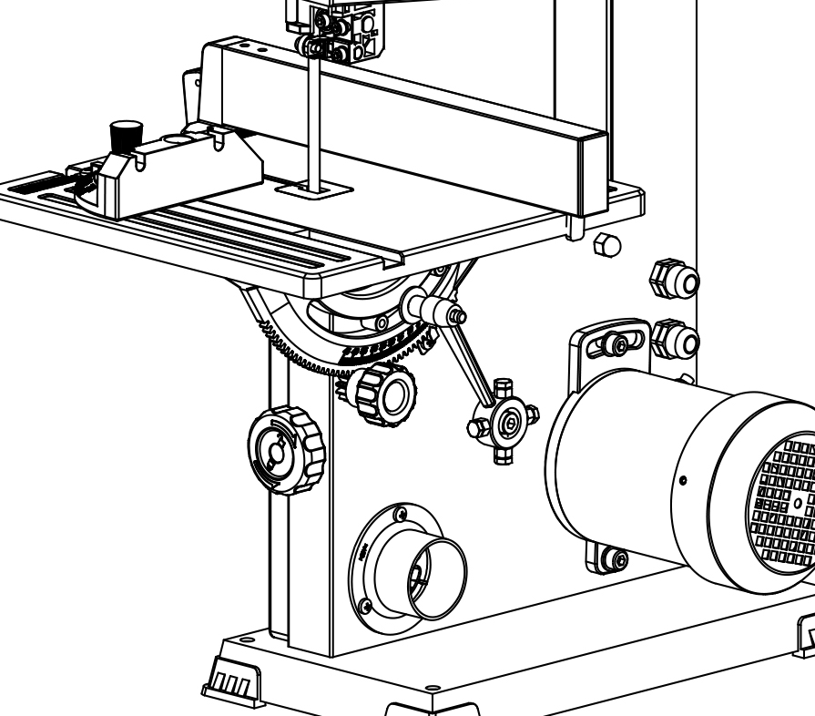

.
Table locking handle

Angle adjustment knob
2.對齊鋸片_
如果鋸片不在橡膠輪胎的中心運行，則需要通過調節上帶鋸輪的傾斜來校正跟踪。
打開上蓋和下蓋。 手動旋轉上輪，注意不要接觸刀片。
順時針或逆時針轉動跟踪設定旋鈕，直到鋸片以橡膠輪胎為中心軌道。
調整後，重新擰緊跟踪鎖定旋鈕並關閉蓋子。

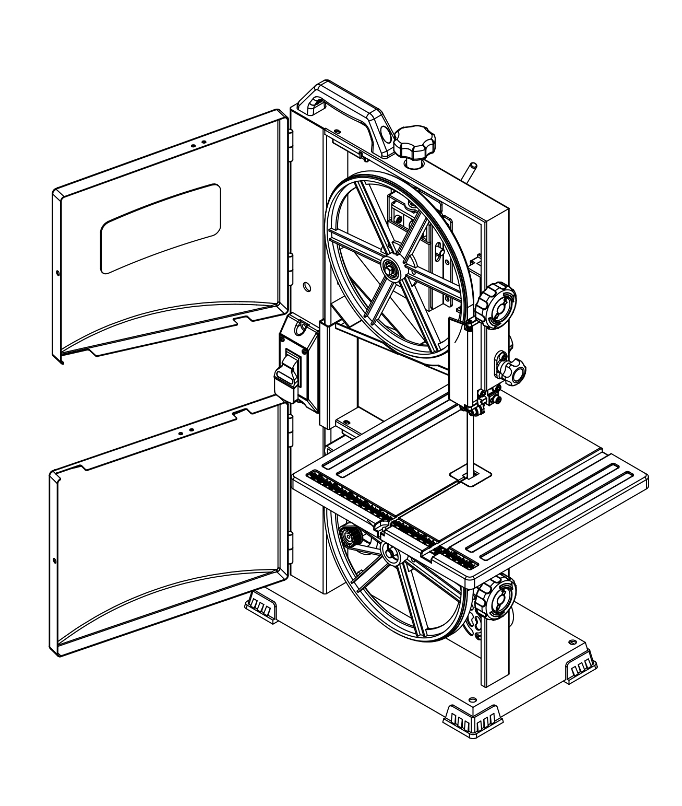
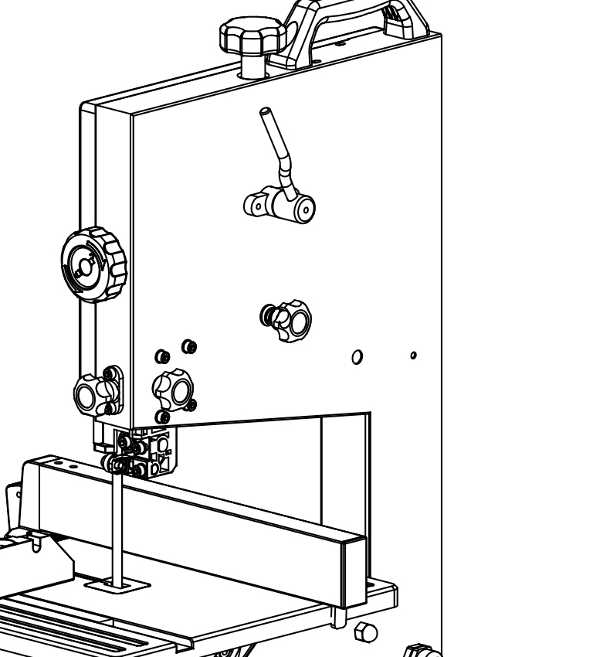
Upper cover

Tracking set knob

Lower cover

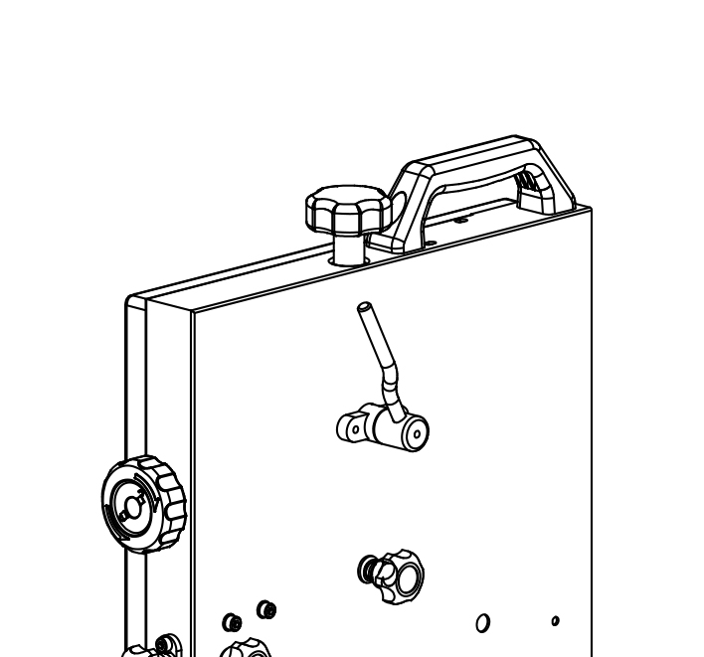
Blade tension knob
.
3..調整刀片張力
警告：張力太大會導致帶鋸條斷裂。 張力太小會導致從動帶鋸輪滑動而鋸片停止。
完全抬起上刀片導軌。 轉動旋鈕調節張力。
用手指推動桌子和上導板之間的中間位置，靠在側面刀片上檢查張力（刀片應該彎曲，然後2mm以上）
順時針轉動設定旋鈕可增加刀片張力
逆時針調節設定旋鈕可降低刀片張力。

4.上刀片導板調整
需要調整刀片導向器的高度：在每次切割/操作之前，以適應工件的高度（上刀片導向器應設置在工件上方約3mm處）。
鬆開鎖定旋鈕，將上刀片導向器與調節旋鈕一起設置到所需高度。 調整後，務必擰緊鎖定旋鈕。
鬆開螺絲（A），調整導向軸承位置，使導向軸承與刀片齒相距1或2mm。 重新擰緊螺栓（A）。
鬆開螺絲（B），將信任軸承調整到刀片後部0.5mm的位置。 重新擰緊旋鈕（B）。
鬆開內六角螺釘（C），將導向軸承調整到離刀片0.2mm的位置。 重新擰緊內六角螺釘（C）。

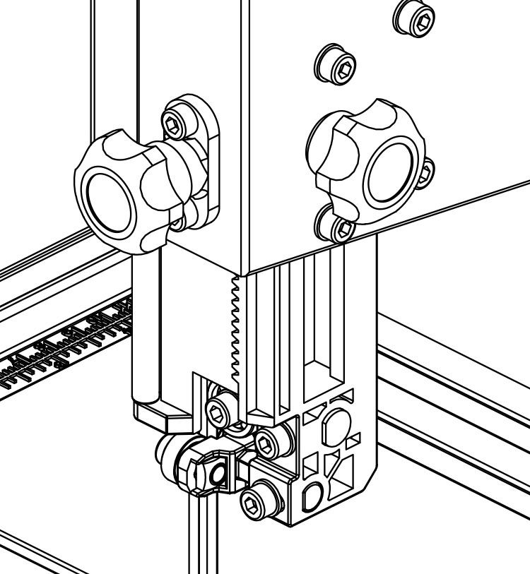
Locking knob
Adjusting knob

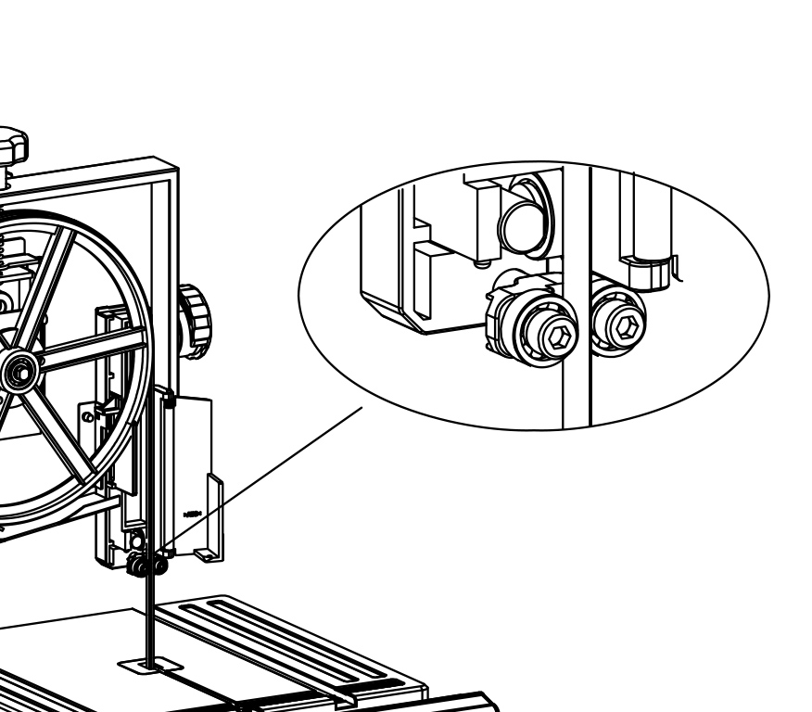

Guide bearing

C

Saw blade

B
A

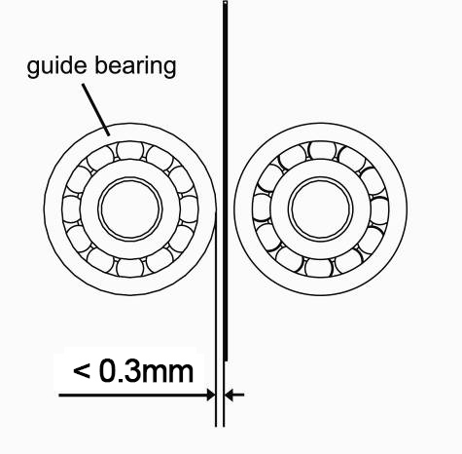
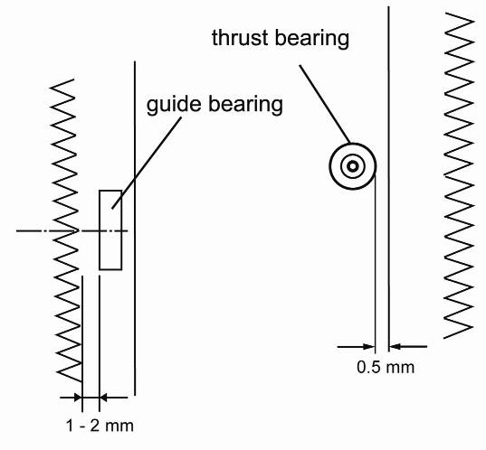

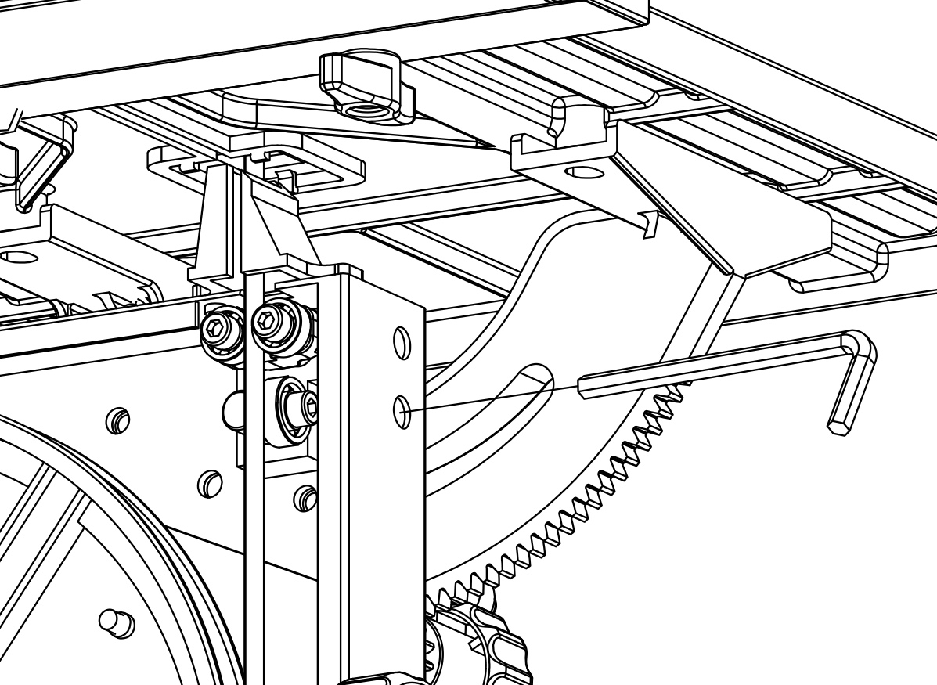
5.對齊下刀片導板
在每個帶鋸鋸片更換或跟踪調整後，需要重新調整 下刀片導向器。
- 通過孔（B）和（E），使用六角扳手鬆開插座螺栓，調整導塊（D）和推力軸承（C），就像調整上刀片導軌一樣。
B
- 鬆開螺絲（A），將導向軸承調整到離刀片0.2mm的位置。 重新擰緊螺絲（A）。
A
D
E
C

6.更換帶鋸條。
警告：鋸片很危險。 處理鋸片時，務必戴上手套，例如從包裝中取出，安裝或更換刀片。
拆下鋸台上的D形螺母，墊圈和翼形螺釘。
打開上蓋和下蓋。
D-nut
將上刀片導向器設置到最低位置。
打開上導向組件的蓋子
鬆開快拆手柄
從機器上拆下帶鋸條。
在帶鋸輪的橡膠輪胎上安裝新的帶鋸條和中心帶鋸條。
重新擰緊快速釋放手柄。
更換D型螺母，墊圈和翼形螺釘。
關閉上蓋和下蓋。 關閉上部導向組件的蓋子
然後：對齊鋸片
Wing screw
調整刀片張力
調整上刀片導板和下刀片導板
Upper cover

Quick release handle

The cover of upper guide

Lower cover

操作
警告：為降低人身傷害風險，操作鋸時應遵守以下安全建議。
切割時請勿觸摸鋸片。
鋸操作過程中，戴上安全眼鏡，但不要戴手套。
一次只切割一個工件。
始終將工件放在工作台上。
不要堵塞任何工件。
不要試圖通過將工作台從側面推到鋸片上來減慢帶鋸條的速度或使其停止。
直接切割圍欄時，使用推桿。
在削減長貨時使用工作支撐，否則在完成切割時會從工作台上掉下來。
使用除塵器。
切割圓形時，請牢固固定。
開始工作前，檢查鋸片，上下刀片保護裝置是否正常工作。
立即更換損壞的部件

使用除塵器。
切割圓形時，請牢固固定。
開始工作前，檢查鋸片，上下刀片保護裝置是否正常工作。
立即更換損壞的部件
假設正確的工作位置（帶鋸條的齒必須指向操作員）。
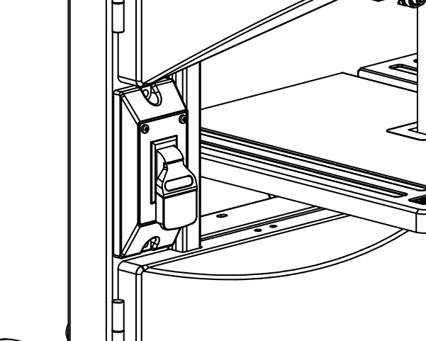
- 注意回扣的風險.
切換動作
要啟動該工具，請打開開關。
要停止工具，請關閉開關。

Switch

1.使用分度盤

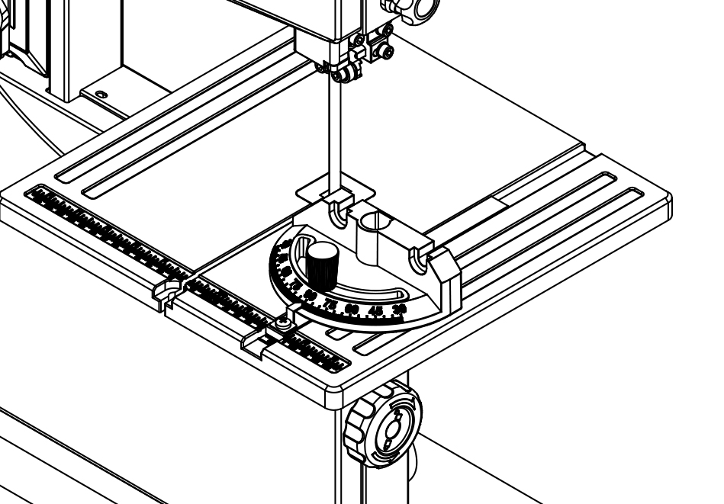
分度盤從工作台前緣插入工作台槽。
Miter gauge
對於斜切，斜切規可以在兩個方向上轉動60º。
設置斜接角度：逆時針旋轉鎖定旋鈕，鬆開鎖定旋鈕。
警告：使用斜角規切割時，鎖定手柄必須牢固地擰緊

Lock Knob
2.鋸切
將上刀片導向器放在工件上方3mm處。
將工件放在工作台上。
插上電源。
開始鋸。
一次切割工件。
如果之後不再進行進一步切割，請關閉。
3. 連接到集塵器
帶鋸提供了一個防塵口。 鋸木時應與集塵器連接。

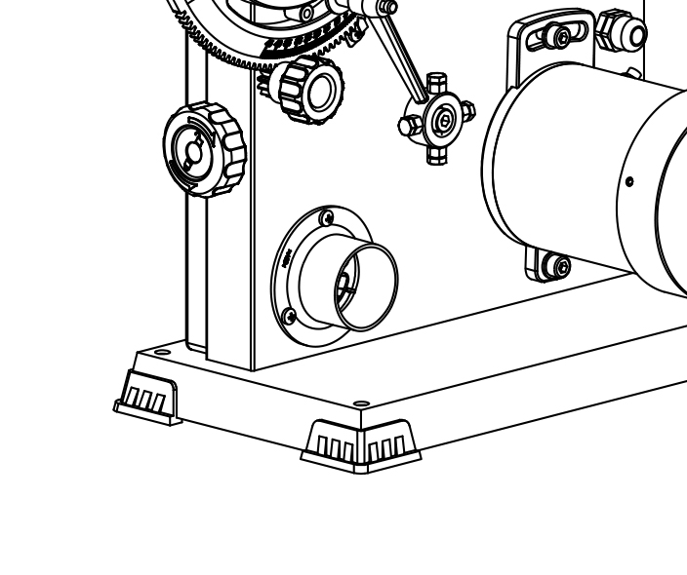

Dust port

保養
警告！ 在檢查和維護之前，務必確保工具已關閉並從電源上拔下插頭
經常檢查
應經常檢查帶鋸。
應檢查電源線，引線，插頭和開關是否完好。
驅動部件是否有任何損壞。
清洗
不時清理鋸末和碎屑。 小心清潔刀片護罩並在帶鋸內移動部件。
潤滑
為了保持帶鋸處於最佳運行狀態，並確保最長的使用壽命，油或潤滑脂的運動部件不時地旋轉部件。
為減少發出的噪音，請務必確保刀片鋒利且清潔。
保持存儲
帶鋸應保持乾燥清潔和無腐蝕性環境。

